Всероссийский конкурс «Мастер-класс педагога»
В номинации «Современное воспитание молодого поколения»

Педагогический проект по экологическому воспитанию «За природу в ответе, взрослые и дети»
Среди современных проблем, стоящих перед мировым сообществом, особенно глобально выделяется проблема ухудшения качества среды обитания человека. В условиях глубочайшего экологического кризиса усиливается значение экологического образования как ответственного этапа в становлении и развитии личности ребенка. Актуальность разработанной программы продиктована отсутствием в теории и практике экологического образования в школе. По предварительным итогам анкетирования и собеседования выявлен низкий уровень ценностных ориентаций детей и взрослых в области экологической культуры.
Экологическая культура - составная часть мировой культуры, культура всех видов человеческой деятельности, связанная с познанием, освоением и преобразованием природы. В.А. Сухомлинский утверждал, что сама по себе природа не развивает и не воспитывает. Оставив ребёнка наедине с ней, нельзя надеяться, что он станет умным, глубоко моральным, непримиримым ко злу. Только активное взаимодействие с природой способно воспитывать лучшие человеческие качества». Для достижения положительных результатов экологического воспитания учащихся, учитывались, как и возрастные, так и индивидуальные особенности, черты характера, отношение к учебе, потребности и способности каждого школьника. Только при этом условии можно обеспечить сознательное и полноценное восприятие ребенком учебного материала, выбрать в нее правильное отношения к окружающей среде, сформировать экологическую культуру.
Поэтому данный проект педагогически целесообразен и призван заложить основу формирования личности с новым экологическим типом мышления и поведения, будет направлен на формирование и развитие творческих способностей детей. Экологические знания дети получат через смежные предметы, внеклассные мероприятия и внеурочную деятельность, а родители и общественность через всеобщие собрания и лекторий.
В работе использовали следующие педагогические технологии: словесно-наглядные, игровые, проектно-исследовательские, здоровьесберегающие, интерактивные, информационно-коммуникативные. Формы работы: индивидуальные: наблюдения, чтение книг, просмотр видео и телепередач; групповые: презентации, экологические акции, проекты и исследования, массовые: экскурсии, выставки, экологические игры, родительские собрания, дни здоровья.
Обучающиеся должны узнать: факторы антропогенного влияния, источники загрязнения окружающей среды; экологические проблемы села, района, страны; правила ЗОЖ, адаптированные возможности своего организма.
Научиться: выполнять учебно-исследовательские проекты; выполнять практические работы, обосновывать влияние экологических факторов, готовить сообщения, публично выступать, выдвигать предложения.
Планируемые результаты формируются с учётом личностных интересов и возрастных особенностей учащихся; предметных знаний, умений и навыков смежных общеобразовательных дисциплин с учётом собственного целеполагания; метапредметных результатов с учётом общего кругозора обучающихся для достижения реальных жизненных планов. Учащиеся будут развивать познавательные УУД через творческую деятельность, потребности к самообразованию; регулятивные УУД через самостоятельную деятельность с учётом знаний правил ТБ и ППБ; коммуникативные УУД через развитие коммуникативной культуры и самостоятельной оценки своей деятельности.
Год экологии в нашей школе открыла декада предметов естественно-научного цикла. Работа проводилась учителями биологии, химии, географии, физики, математики, технологии, ОБЖ, ИЗО под девизом «За природу в ответе взрослые и дети!». В этой работе активное участие приняли учителя, родители, учащихся с 1-11 класс и общественность села Ильинское, Малопургинского района Удмуртской Республики.
Работу начали с анкетирования, которое провели в декабре 2016 г учащиеся детского объединения «Юный эколог». В анкетировании приняло участие 200 учащихся с 1-11 класс и 200 родителей. Все они отвечали на одни и те же вопросы: 1) Какие экологические проблемы села и Вы знаете? 2) Какие правила ЗОЖ Вы знаете и как их выполняете? 3) Что такое экологическая культура?
В таблице представлены частые ответы учащихся и родителей
№ | Вопросы анкетирования | Ответы уч-ся | Ответы родителей
1 | Какие экологические проблемы села и Вы знаете?  1) Свалки, бытовой мусор  2) Выхлопные газы автомобилей федеральной трассы  2) Загрязнение и обмеление рек Бобинки, Ильинки  3) Сжигание мусора, в том числе пластика  4) Заболевания населения: сердечные, желудочно-кишечные, стоматологические, раковые. | из 200ч -100%  66ч – 33%  49ч –24,5 %  34ч –17%  31ч – 15,5%  20ч – 10% | из 200ч-100%  51ч – 25,5%  41ч – 20,5%  48ч – 24%  31ч – 15,5%  29ч – 14,5%
2 | Какие правила ЗОЖ Вы знаете и как их выполняете?  Правильное питание - культура питания  Закаливание, зарядка, спорт – культура движения  Культура общения | 71ч – 35,5%  89ч – 44,5%  40ч – 20% | 84ч – 42%  107ч – 53,5%  9ч – 4,5%
3 | Что такое экологическая культура?  Следить за чистотой вокруг школы, дома, на улице  Высаживать деревья, цветы  Строить скворечники, делать кормушки для птиц  Не разжигать костров | Не все знают!  98ч – 49%  67ч – 33,5%  35ч – 17,5%  10ч –5% | Понимают не все!  111ч – 55,5%  59ч – 29,5%  23ч – 11,5%  17ч –8,5%

Вывод: не все понимают и знают об экологической культуре! Необходимы пояснения.
План открытия Года экологии в школе «За природу в ответе взрослые и дети!» с 14.01 – 25.01.2017 г

Выступление учащихся 10 и 7 класса на общешкольной линейке. Ученица 10 класса, призер олимпиады по экологии – в костюме Королевы

Экологии знакомит учащихся с планом экологической работы в школе. Учащиеся 7 класса читают стихи о бережном отношении к Природе.

1.Не бросайте никогда корки, шкурки, палки.
Быстро наши города превратятся в свалки.
Если мусорить сейчас, то довольно скоро
могут вырасти у нас Мусорные горы.
2.Но, когда летать начнут в школу на ракете –
Пострашней произойдут беды на планете…
Как пойдут швырять вверху в космос из ракеты банки, склянки, шелуху, рваные пакеты…
3.Вот тогда не полетят в Новый год снежинки, а посыплются как град старые ботинки. А когда пойдут дожди из пустых бутылок –
На прогулку не ходи: береги затылок
4.Что же вырастет в саду или в огороде?
Как пойдёт круговорот мусора в природе?..
И хотя мы в школьный класс не летим в ракете,

лучше мусорить сейчас отвыкайте, дети!

5.Нас в любое время года учит мудрая природа: птицы учат пению. Паучок терпению. Пчелы в поле и в саду обучают нас труду. И к тому же в их труде всё, по справедливости.

6.Отражение в воде учит нас правдивости.
Учит снег нас чистоте. Солнце учит- доброте
Каждый день, зимой и летом
дарит нам теплом и светом.
И взамен ни у кого не попросит ничего!

7.У природы круглый год обучаться нужно.
Нас деревья всех пород
Весь большой лесной народ -
Учат крепкой дружбе

День проведения | М е р о п р и я т и я декады | время | ответственный
14.01 суббота | Линейка. Открытие Года Экологии в нашей школе | 9.30 ч | Рыкова Н.А
16.01  Понедельник | Конкурс рисунков и плакатов «Земля-наш дом!». Уроки безопасности и здоровья - 7 кл.  Выполнение экологических проектов 5-11 класс под руководством педагогов  Общешкольное родительское собрание «Экологический всеобуч» | на уроках | Николаева А.М  Петров Г.Н
17.01  Вторник | Видеофильмы, презентации о защите природы. Выполнение экол. проектов 5-11 класс «Ералаш», «Экологическое шоу» - видеофильмы для 5-11 классов | перемены | Уч. группы  Королев А.В
18.01  Среда | Решение экологических задач на всех уроках: математики, биологии, химии, физики  Выполнение экологических проектов 5-11 класс под руководством педагогов  Социальный опрос «Мы за чистое село!» | на уроках | Учителя предметники  Экологическ. отряд
19.01  Четверг | Конкурс экологических газет «Мы в ответе за планету»  Защита экологических проектов 8-11 классов  8 класс – «Вред почве от целлофановых пакетов»  9 класс – «Вода – основа жизни»; 10 класс – «Чистый воздух – основа жизни»  11 класс – «Энергосберегающие лампочки-самый экономичный и экологичный способ освещения» | 6 урок  После уроков | Николаева Т.Ю  Учителя группы «Эврика»
20.01  Пятница | Защита экологических проектов 5-7 классов в 13 кабинете  5а класс – «Чистое село»  5б класс- «Лес - наше богатство»  6 класс – «Профилактика простудных заболеваний»  7 класс – «Пчелы - математики» | 6 урок | Учителя группы  Устинова С.В  Николаева А.М  Малинина Е.Е  Рыкова Н.А.
21.01  Суббота | День экологических проектов в начальной школе «Создание экологически чистого села»: 1 класс - «Мы за чистый транспорт»;2 класс - «Мы за экологию в доме!»;  3 класс – «Здоровое питание-основа ЗОЖ!»;4 класс – «За природу мы в ответе!»  Экологическая акция «Чистота планеты в наших руках» | на уроках  после уроков | Учителя 1-4 кл  Ананиева Н.В
23.01  Понедельник | Мастер-класс «Вторая жизнь вещам». Выставка поделок из бросового материала  Родительский лекторий «Экология и здоровье семьи» | после уроков | Устинова С.В.  Рыкова Н.А.
24.01  Вторник | Экологические презентации на уроках  Конкурс кормушек и скворечников «Накорми птиц зимой!»  День танца в школе. Конкурс танцевальных коллективов «Экомода из комода»  Республиканская олимпиада по лесоводству | на уроках  6 урок  РЭБЭЦ | Учит. группы  Карпов Ю.П  Малинина Е.Е.  Рыкова Н.А
25.01 Среда | Квест-игра «Затерянный мир» для 5-8 и «Своя игра» для 9-11 классов.  Подведение итогов декады.  Заседание общешкольного родительского комитета «Экологическая культура родителей и учащихся школы». Рейд в столовую, итоги посещения внеклассных мероприятий. | После уроков  в 16.00ч | Уч. группы  Ананиева Н.В  Директор школы  Председ. род. комитета

Работа классов над проектами. Представлена теоретическая часть.
Совершая экологические рейды по окрестностям нашего села Ильинское, учащиеся экологического отряда обнаружили бытовой и строительный мусор, большую часть которого составляет пластик во всех его видах.
Проект 8 класса «Вред почве от целлофановых пакетов»
Из истории. Полиэтиленовые пакеты появились в середине 50-х годов в Америке и сразу же завоевали огромную популярность. Когда пластик вошел в нашу повседневную жизнь, это казалось революцией - удобно, практично, дешево. Однако весь мир уже осознал, какой вред это наносит экологии планеты. Полиэтилены везде - в руках под ногами, в воздухе. Легкие пластиковые планеты разносятся ветром, забивают сточные трубы, попадают в реки, моря, океаны… огромное количество морских птиц и млекопитающих погибают ежегодно от заглатывания пластикового мусора.
Привычка, приходя в магазин брать пакет, чтобы донести приобретенные продукты до дома, оборачивается настоящей катастрофой для населённых пунктов, страны и всей нашей планеты. Мы используем полиэтиленовый пакет один раз, а затем выкидываем на свалку, где их скапливается миллионы и с каждым днем их становится больше. Медленно разлагаться на свалке, выделяя вредные вещества, самый обычный полиэтиленовый пакет будет 400 лет. И когда пакет исчезнет с лица земли, правнуки того, кто им некогда воспользовался и в тот же день забыл об этом, уже успеет состариться.
Обидно, что мы не задумываемся о своем будущем. Ведь уже сейчас каждый из нас может помочь нашему селу уменьшить горы мусора, используя многоразовые сумки из ткани, авоськи, рюкзаки. Для борьбы с загрязнением окружающей среды полиэтиленовыми пакетами применяются различные меры, и уже около 40 стран ввели запрет или ограничение на продажу и производство пластиковых пакетов:
Германия: утилизацию пакетов оплачивают потребители, а за сбор и вторичную переработку отвечают продавцы и распространители.
Ирландия: после повышения цены на пакеты количество используемых пакетов сократилось на 94%. Сейчас там применяют многоразовые сумки из ткани.
США: в Сан-Франциско крупные супермаркеты и сетевые аптеки не используют полиэтиленовые пакеты, Гавайи стали первым штатом, который отказался от использования полиэтиленовых пакетов.
Танзания: штраф за производство импорт или продажу пластиковых пакетов – 2000$ или год тюрьмы.
Австралия: с января 2004г. на острове Кенгуру властями был введен запрет на полиэтиленовые пакеты. К концу 2008г. введен прямой запрет на использование пластиковых пакетов в супермаркетах.
Англия: уже осенью 2004г. в Великобритании были запущены на рынок первые в мире биопакеты для хлеба. Новый материал, из которого производятся пакеты, в течение 4-х лет полностью разлагаться на CO₂ и H₂O.
Латвия: введен налог на полиэтиленовые пакеты, использующиеся в супермаркетах, чтобы уменьшить их использование.
Финляндия: в супермаркетах установлены автоматы по приему использованных пакетов, которые служат сырьем для переработки и производства нового пластика.
Китай: с 1 июня 2008г запрещено использование полиэтиленовых пакетов. Теперь для приобретенного товара покупатели должны иметь сумки многоразового использования или биопакеты.
Сингапур, Бангладеш, Тайвань: введен полный запрет на использование полиэтиленовых пакетов с 2003г из-за многочисленных случаев закупорки канализации и перекрытия русел рек, приводящих к наводнениям. Такой же запрет и в Индии.
Россия: официальных ограничений по использованию пластиковых пакетов нет. Обидно, что только в России не задумываются о своем будущем. Когда мы смотрим в свое будущее и задумываемся о появлении детей, то понимаем, что хочется дать им самое лучшее. И это касается не только образование и игрушек.
Мы должны привлечь внимание общества к этой проблеме. Всем нам пора задуматься о том, каким образом обычный пластиковый пакет может способствовать экологической катастрофе во всем мире. Мы все должны взять за ежедневное правило: идти за продуктами со своей сумкой. Чем больше будет сознательных потребителей – тем чище будет наши сёла и города и наша планета.
2. Проект 9 класса «Вода-основа жизни на Земле!»
Она – основа существования любого живого организма. Она является аккумулятором тепла и холода на нашей планете. Уйдёт вода- уйдёт и жизнь! Всё это многообразие воды составляет 71% поверхности нашей планеты. Запасы воды на Земле огромны. Она находится в морях, океанах, материковых ледниках, полярных льдах, пресных водах озер, рек и болот. Значительные количества воды содержатся в атмосфере воздуха и горных породах, в живых организмах. Пресная вода составляет всего 3% всех водных ресурсов планеты. Около 60% поверхности планеты ощущается острый недостаток пресной воды, неравномерно распределяется и дождевая вода. С антропогенным влиянием человека: вырубкой лесов - гибнет и истощается почв, земля отражает больше солнечного света в атмосферу, атмосфера нагревается, облака рассеиваются и дождей выпадает меньше. Ежегодно в реки мира выбрасывается до 450 миллиардов кубометров бытовых и промышленных отходов.
Японские ученые установили, что в среднем наш организм состоит из 70% воды. А именно: вес новорожденного ребёнка – из 90%, вес взрослого человека – из 75%, а старого – из 65%. При потере 1% воды человек почувствует жажду. При потере 2% понижается аппетит, начинается взволнованность и понижается работоспособность. Потеря 4% грозит усталостью, головной болью. Начинается тошнота, эмоциональная неустойчивость. При потере 6% нарушается координация и речь. Нехватка 10% становится критической, так как нарушается терморегуляция и массово погибают клетки. При потере 11% воды питьё уже не поможет, поскольку нарушен химический баланс организма. Нужна профессиональная помощь медиков. И в результате потери 20% может наступить смерть. В среднем же в организме растений и животных содержится более 50 % воды. По данным ВОЗ более 80% заболеваний человека передаётся через воду. При выведении из организма большинство лекарственных средств не теряют своей биологической активности и возвращаются вновь к человеку! Ежегодно от загрязнения воды умирает до 500мнл. человек. Цифры очень страшные! Скоро и мы начнём покупать чистую воду, если не задумаемся о своём поведении в природе!
3. Проект 10 класса «Чистый воздух – основа жизни»! Загрязнение окружающей среды является проблемой номер один во всем мире. Воздух, которым мы дышим, содержит множество вредных примесей, а вблизи автомагистралей он загрязнен в 10-15 раз больше нормы. Каждый день мы находимся в помещении около 21 часа в сутки, или 90 % нашего времени. За этот период делаем приблизительно 26 тысяч вдохов-выдохов, потребляя 20 тысяч литров воздуха. Из воздуха человек получает кислород, который является основой его жизнедеятельности. Пыль и высокая концентрация углекислого газа ведут к повышенной усталости, снижению концентрации и головной боли. Признаками дефицита кислорода является также ухудшение цвета кожи лица, нарушение обмена веществ, снижение иммунитета, что, в свою очередь, выражается в восприимчивости к инфекционным заболеваниям и т. д.
Доктор Филип С. Стэвиш писал: «Кислородная недостаточность вызывает ослабление иммунной системы, что приводит к вирусным заболеваниям, росту количества поврежденных клеток, накоплению токсинов в крови и преждевременному старению». Кислород же, содержащийся в воздухе в достаточном количестве, улучшает, тонизирует общее состояние организма. А между тем, потребление кислорода только растет. Один автомобиль за день сжигает примерно столько же кислорода, сколько необходимо человеку на всю его жизнь.
За последние десятилетия человек нанёс колоссальный вред окружающей среде. И нам, нашим детям предстоит жить в период, когда основной причиной нездоровья будет окружающая среда, в которой находится человек. 90% окружающей среды, с котороймы сталкиваемся ежесекундно — воздух. Нужно ли очищать воздух? Сегодня большинство людей задают себе этот вопрос. Однако давно уже пьют очищенную воду, выбирают качественные продукты питания. При этом количество токсинов, которое мы получаем в процессе дыхания, в десятки раз больше, чем в воде и продуктах. Нужны системы, которые создают природную, здоровую, безопасную, комфортную среду в помещении, аналогичную лучшим морским, горным курортам мира? Или Вам больше подходит среда, в которой хроническая усталость, не высыпание, болезни, раннее одряхление организма — обычное явление? Это Ваш выбор. Мы должны использовать любую возможность, каждую минутку свободного времени для прогулок на свежем воздухе, занятий спортом, оздоровительных процедур. Ведь как гласит арабская пословица: «У кого есть здоровье, есть и надежда, у кого есть надежда – есть все».
4. Проект 11 класса «Энергосберегающие лампочки - самый экономичный и экологичный способ освещения».
Технологии развиваются и становится все проще благоустроить дом. Это касается и такой, казалось бы, мелочи, как обычные лампочки. На смену старым лампам накаливания приходят новые, энергосберегающие – люминесцентные, галогенные. Они имеют свои достоинства и отличаются от обычных лампочек. Как применять их в быту? Новые технологии позволяют экономить электричество, а также сделать освещение более функциональным и удобным. Поэтому современные лампочки становятся все более популярны. Они имеют более долгий срок службы, экономны, безопасны. Самый удобный вариант для замены старых ламп накаливания – энергосберегающие лампы. Они имеют традиционную привычную всем форму, поэтому прекрасно подойдут для любой лампы или люстры. Энергосберегающие лампы могут светить очень ярко. Только при покупке обязательно учитывайте температуру света. Обычно она указана на упаковке – это одна из самых важных характеристик энергосберегающих ламп.
Чем ниже температура света, то есть лампочка излучает холодный свет, тем непривычнее она для глаза человека. Такие лампочки лучше применять в производственных помещениях. Для домашнего освещения больше подойдут лампочки с теплым светом – они имеют привычный желтоватый спектр, поэтому не раздражают глаза. Такая лампочка по интенсивности практически не будет отличаться от обычной лампы накаливания, и вам будет комфортно при таком освещении.
5. Проект 5б класса «Лес - наше богатство!» Леса – одно из природных богатств нашей планеты. Они играют большую роль в развитии экономики, улучшении окружающей среды и повышении благосостояния всего народа. Леса оказывают благоприятное воздействие на климат и гидрологический режим рек, предохраняют почву от эрозии. Неоценимо влияние леса на здоровье человека. В течение часа 1 гектар леса поглощает 2 кг углекислоты, (столько выдыхают за это время 200 человек). На листьях оседает большое количество пыли, которая в дальнейшем дождями смывается на землю. Лесной воздух содержит бактерий в 300 раз меньше, чем городской. Особенно полезен сосновый лес. Сохранность лесов во многом зависит от того, насколько бережно мы все к ним относимся. Лесные пожары, свалки мусора в лесах, исчезновение видов растений, незаконные и разорительные для леса рубки, самовольные постройки в лесах - это все следствие беспечного отношения человека к лесу.
Для того чтобы сохранить леса для себя и для будущих поколений, необходимо соблюдать несколько простых правил: 1) костер для приготовления пищи и обогрева следует располагать на открытой площадке полосой шириной не менее 0,5 м, после завершения сжигания дров костер должен быть тщательно засыпан землей или залит водой до полного прекращения тления. 2) Запрещается засорение леса бытовыми, строительными, промышленными и иными отходами и мусором. Что делать с мусором, каждый решает сам. Но помните, что, если Вы не уберете за собой, в следующий раз при выезде на природу Вы рискуете не найти чистого места для отдыха. Никогда не оставляйте в лесу мусор и иные инородные предметы. Соберите за собой весь мусор, в особенности консервные банки, бутылки, пакеты и другую упаковку. Разложение бытового мусора может занимать от нескольких десятков до нескольких сотен лет. Сжигать мусор из пластмассы, полиэтилена и других подобных материалов нельзя.
3) В лесах не допускается уничтожение (разорение) муравейников, гнезд, нор или других мест обитания животных.4) Не мешайте жить обитателям леса, избегайте излишнего шума, не подходите к птичьим гнездам. Невоспитанный и неосторожный человек в лесу - одна из главных угроз биологическому разнообразию леса, редким растениям и животным. Старайтесь сами с уважением относиться ко всему живому, что составляет лес, и внушать такое же уважительное отношение вашим друзьям и родственникам.
6. Проект 7 класса «Пчёлы –математики!» Британские учёные установили, что пчёлы способны решать сложные математические задачи. Они точно, безошибочно рассчитывают оптимальный, кротчайший путь от одного цветка до другого. Как с этой задачей справляются пчёлы, остается загадкой! Пчела занимается математикой с рождения! Пчёлам помогает решать задачи инстинкт! А человек же действует разумом! У появившейся на свет в «царстве порядка и симметрии» юной пчелы, с самого начала формируется математическое мировоззрение в голове, в котором большую часть играет способность распознать во всём строгие закономерности, ведь в улье нет места хаосу: правильные многоугольники, сплошные ряды сот! Соты, построенные ими, отличаются точностью размеров, строгостью и правильностью форм. Они избрали самую рациональную геометрическую форму — шестигранник с трехгранной пирамидой опрокинутых ромбиков на ее дне. При этой форме образуется самое плотное примыкание ячеек друг к другу и, следовательно, экономится место застройки, обеспечивается наивысшая прочность этих хрупких построек. О рациональности форм пчелиных ячеек говорит и тот факт, что древнегреческие ученые в своих двухлетних поисковых расчетах пришли к выводу: в природе нет более экономного по расходу материала и более прочного вместительного сосуда, чем пчелиная ячейка со строго постоянными размерами. Тупые углы ромбиков всегда равны 109°28′, а острые — 70°ЗГ.
7. Проект 6 класса «Профилактика простудных заболеваний»
Простудные заболевания являются самыми распространенными недугами. Подавляющее большинство людей хотя бы раз в год заболевает простудой. На первый взгляд простуда кажется «безобидной» болезнью, которая всегда заканчивается полным выздоровлением и восстановлением трудоспособности. Но пренебрегать ими нельзя. В самом деле, простуда и грипп не так страшны, но их потенциальные осложнения, действительно, опасны. Особенно это касается детей, пожилых людей и лиц с хроническими заболеваниями. Согласно данным Всемирной Организации Здравоохранения, примерно 50 тысяч людей ежегодно умирают от простуды и гриппа. Как известно, болезнь всегда лучше предупредить, чем лечить. Разумная профилактика простудных заболеваний минимизирует вероятность заражения болезнетворными вирусами. Мойте руки! В большинстве случае простуда является болезнью грязных рук. Вирусные частицы оседают на руках, которыми мы часто трогаем лицо, тем самым облегчая попадание вирусов в дыхательные пути. Кроме того, патогенные возбудители оседают на предметах мебели и оргтехнике, где могут жить еще в течение нескольких часов. Избегайте мест скопления людей, делайте аэробные упражнения! Регулярная физическая нагрузка (особенно аэробные упражнения) улучшают кровообращение, что повышает интенсивность переноса кислорода из легких в кровь. Аэробные упражнения улучшают деятельность иммунной системы, что позволяет эффективнее справляться с вирусами и бактериями, вызывающими простуду.
Учащиеся выступили с проектами, защитили и оформили свои работы в форме презентаций и экологических газет. Лучшие работы по итогам были поощрены грамотами и благодарностями.
Итоги проведения Года экологии в школе
Итоги декады были подведены на методическом объединении творческой группы «Эврика» и методическом совете школы, где получили одобрительную оценку коллектива учителей. По отзывам учащихся и родителей мероприятия прошли очень интересно, всем понравилось участвовать в них, поэтому работу по экологическому воспитанию продолжим
План экологических мероприятий на 2017-2018 год
№ | М е р о п р и я т и я | сроки | Место проведен. | Ответственные
1 | День семьи, посвященный совместно с СДК. Выставка поделок из подручного материала | 14.01.17  27.01.17 | Актовый зал школы | Рыкова Н.А  Аркова О.М
2 | Военно-спортивный месячник. «Зарница»  Общешкольное родительское собрание | февраль | Спортивная площадка | Петров Г.Н.  Родит комитет
3 | Месячник профориентации. «Защита профессий».  День Здоровья-мероприятие для детей и родителей.  «Звездопад талантов» районный эко-конкурс.  День Земли, Воды и Леса. Всероссийские конкурсы для уч-ся. Изготовление скворечников для птиц. | Март  29.03.17 | Актовый зал  школы  М-Пурга | Устинова Е.С  Кл. руководит.  Учителя нач. кл  Учащиеся и родители
4 | Месячник профилактики ЗОЖ. День подростка. Вредным привычкам – НЕТ! День птиц.  Всемирный день охраны здоровья. Акция «Айболит». Школьная и районная научно-практическая конференция, посвященная году экологии | апрель | Кл. часы  Актовый зал  школы | Кл. руководит  Малинина Е.Е  Рыкова Н.А
5 | День солнца. Экологическая акция «Чистое село». Экологический субботник «Благоустройство школы». Всемирный день без табака | Май | Село, школа | Рыкова Н.АКл. руководит.
6 | Открытие школьного лагеря и трудовой бригады пришкольного участка. День защиты окружающей среды. День эколога. Международный день цветка. Проект “Цветочный калейдоскоп” оформление цветочных клумб | Июнь | Школа | Учителя нач. кл, воспитатели  Рыкова Н.А.  Николаева Т.Ю
7 | Благоустройство пришкольной территории. Озеленение школы, уход за растениями | июль | школа | Учителя, дети
8 | Всемирный день запрещения ядерного оружия. Оформление экологического плаката | август | Сельская библиотека | Учащиеся эколог. отряда
9 | Всемирная акция «Очистим планету от мусора». Посадка деревьев. Субботник. Пропаганда и разъяснение правил охраны природы: беседы с учащимися и лекторий для родителей | сентябрь | Школа,  парк села | Кл. руководит.  Рыкова Н.А  Экол. отряд
10 | Туристический походы. День здоровья. Экологические десанты по сохранению порядка и чистоты в школе. Беседы и презентации по экологическому и нравственному воспитанию учащихся. Посадка учителями деревьев в парке | октябрь | На природе  Школа,  Парк села | Учителя 1-5 кл  Рыкова Н.А  Учителя школы  Устинова Е.С.
11 | День экологии в школе. Защита проектов.  День встречи зимующих птиц. Конкурс кормушек. Защита природной среды: Конкурс рисунков «Друзья наши меньшие»  День отказа от курения  Общешкольное родительское собрание | Ноябрь  21.11 | школа | Карпов Ю.П  Устинова Е.С  Учителя нач. кл  Аркова О.М.
В нашей школе действует отряд «Зеленое нашествие». Члены отряда - учащиеся 7-8 классов являются активными пропагандистами природоохранительных идей, первыми помощниками учителей в организации практических дел по охране природы. Юные защитники природы участвуют в посадках деревьев и кустарников и их охране, проводят экологические рейды и субботники по очистке территории школы и села.
Члены отряда провели:
1. Социологический опрос на тему: Готовы ли вы использовать тканевые сумки взамен пластиковых пакетов?»
2. Проводят экологические рейды и беседы с целью привлечения общественности и населения села не загрязнять своё любимое село от мусора.
3. Оформляют стенгазету «Экологический вестник», фоторепортажем, выступают по местному радио, дают отчёт о проделанной работе.
3. Активно участвуют в экологических акциях и проектах по уборке территории, посадке деревьев и цветов, в изготовлении кормушек и скворечников для пернатых, помогали пожилым и одиноким людям, оказывали им волонтёрскую помощь.

Выводы и заключение
Данный проект призван заложить основу формирования личности с новым экологическим типом мышления и поведения, направлен на развитие творческих способностей детей, на удовлетворение их возрастных и индивидуальных потребностей, через развитие познавательной и исследовательской деятельности, формирования культуры здорового и безопасного образа жизни.
С поставленной целью и задачами мы справились в целом. Развить за один год экологическую культуру детей и взрослых сложно. Поэтому экологическое воспитание планируется проводить ежегодно. В нашей школе зародилась очень хорошая традиция проведения дней здоровья. Зимой в этом празднике принимают участие все желающие жители нашего села «от стара до мала». Это мероприятие заранее планируется координационным советом при администрации села, выискиваются спонсоры , средства для награждения лучших участников. Здесь можно проверить себя на выносливость, поиграть в спортивные игры: футбол, баскетбол, волейбол,…подтянуться на перекладине, отжаться и прыгнуть в длину, пробежать кросс, эстафету, встать на лыжи, поиграть в настольные игры – шашки, шахматы, лото. Старшее поколение односельчан становится примером для подрастающего поколения, зачастую молодые семьи приходят всей семьёй.
По итогам диспансеризации и медицинских осмотров, фельдшер наблюдает положительную динамику в здоровье у детей и взрослых. Это уже радует. Значит мы не зря стараемся. Но работы ещё немало. Необходимо и дальше развивать экологическую культуру, активную жизненную позицию, воспитывать потребность в здоровом образе жизни.

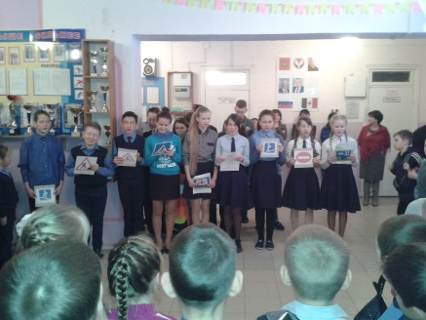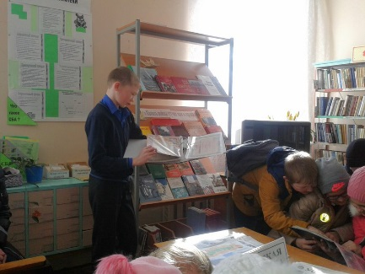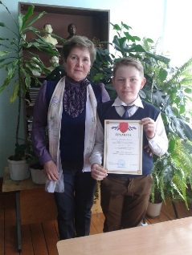
Общешкольная линейка Готовимся к защите проекта Победитель районной
научно-практ. конференции
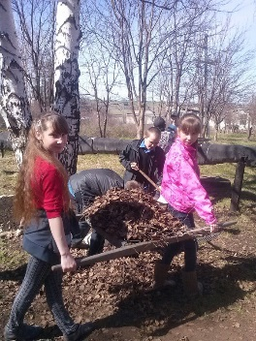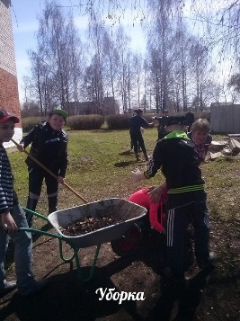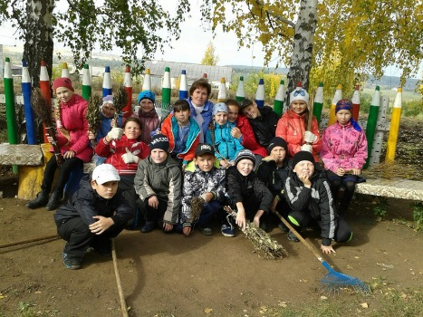
Весенний субботник по уборке парка Чистота-залог здоровья!

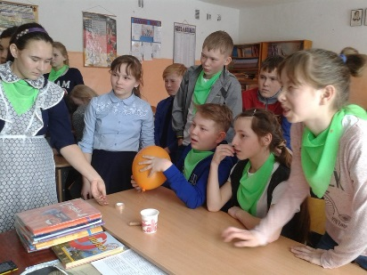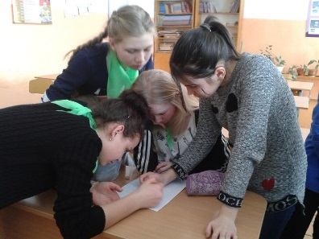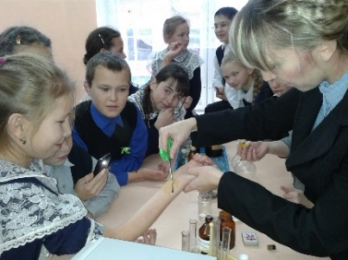
Экологическая квест-игра «Затерянный мир
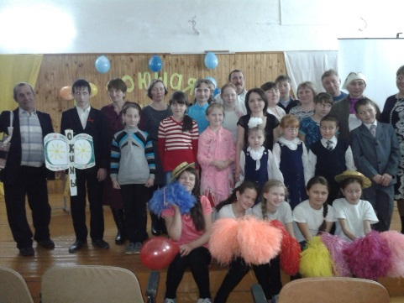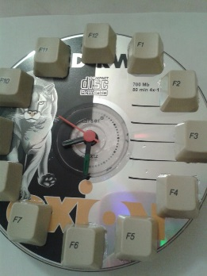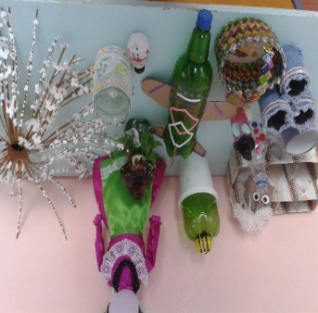
Родители с нами на всех праздниках «Вторая жизнь вещам» Отходы в доходы!
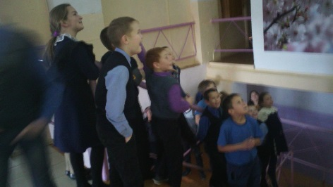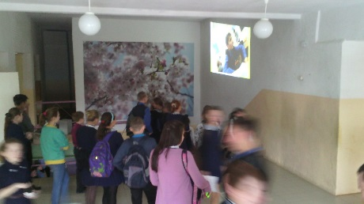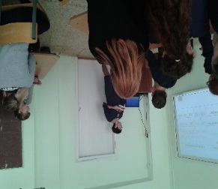
Видеофильмы «Экологическое шоу» Экологическая игра для 9-11 кл

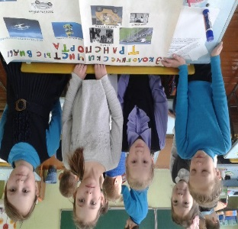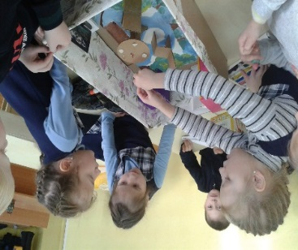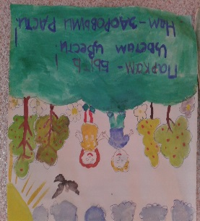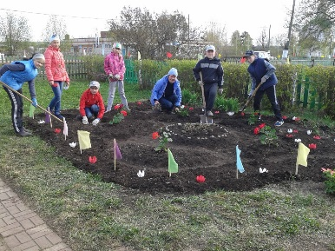
Готовы к защите проекта Проект «Чистый дом»
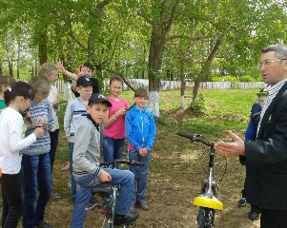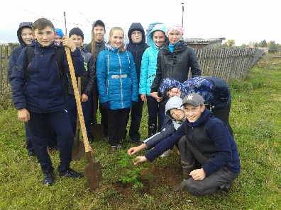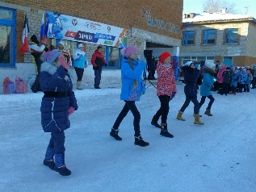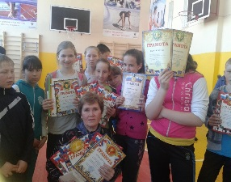
Акция «Безопасное колесо» Расти ёлочка! День здоровья в школе

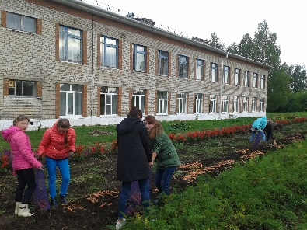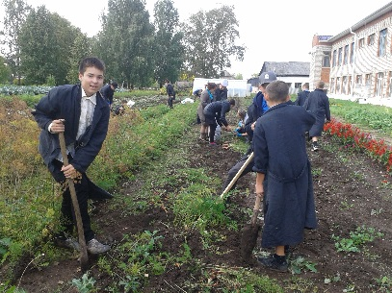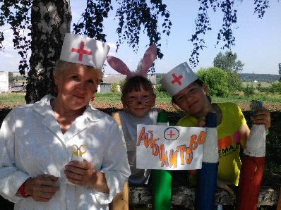
Выращиваем экологически чистую продукцию Мы – за здоровый образ жизни!
Методическое обеспечение
1. Программно-методические материалы: Экология. 5 - 11 кл. /Сост. Акифьева Е.В. – Саратов: ГОУ ДПО «СарИПКиПРО», 2005. – 48 с.
2. Пономарёва И.Н., Корнилова О.А., Чернова Н.М. Основы общей биологии: Учеб. для учащихся 9 класса общеобразовательных учреждений – М.: «Вентана-Граф», 2005. – 240 с.
3. Жигарева И.А, Пономарёва О.И., Чернова Н.М. Основы экологии: 10-11 (9) кл: Сборник задач, упражнений и практических работ к учебнику Черновой Н.М. и др. «Основы экологии» /Под ред. Н.М. Черновой – М.: «Дрофа», 2007. – 208 с.
4.Чернова Н.М., Пономарёва О.И Методическое пособие к учебнику Черновой Н.М. и др. «Основы экологии» – М.: «Дрофа», 2001. – 192 с.
Оборудование: учебные таблицы: «Ярусность», «Смена растительных сообществ», «Жизненные формы животных», «Биоценоз дубравы», «Биоценоз пруда», «Агроценоз», «Круговороты веществ: углерода, азота, фосфора и др.», «Кривые роста населения Земли», «Популяции», «Пищевые цепи», «Пирамиды биомассы»;
географические карты: «Административная карта мира», «Население Земли», «Мировые минеральные ресурсы», «ООПТ России»; Карта Удмуртской Республики
портреты учёных: В.И. Вернадский, Г.Ф. Гаузе, В.В. Докучаев;
Дидактический материал: инструктивные карточки для выполнения практических работ, дидактический и лекционный материалы, методики по исследовательской работе,
Условия реализации:
- Учебные кабинеты образовательных учреждений, соответствующие требованиям Сан ПиН к дополнительному образованию.
- Компьютер (ноутбук) для скачивания необходимой интернет – информации для реферативных и исследовательских работ.
- Библиотека с необходимой литературой для педагогов и обучающихся, журналы, газеты, картотека статей из журналов, интернет- информации по отдельным темам.
- Фотоаппараты
- Тетради для записей, полевые дневники, ручки, карандаши для зарисовок и исследовательской деятельности.
Список литературы
Литература для педагога
- Биологический энциклопедический словарь / Под ред. М.С. Гилярова. М.: Советская энциклопедия, 1986. – 468 с.
- Биология. Дополнительные материалы к урокам и внеклассным мероприятиям по биологии и экологии в 10-11 классах/авт.-сост. М.М. Боднарук, Н.В. Ковылина. – Волгоград: Учитель, 2007. – 167 с.
- Суравегина И.Т., Сенкевич В.М. Как учить экологии. М.: Просвещение, 1995. – 104
- Экологический мониторинг: Учеб.-метод. пособие/ Под ред. Т. Я. Ашихминой. М.: Академический проект, 2006. – 416
Литература для обучающихся
- Винокурова Н.Ф., Трушин В.В. Глобальная экология. М.: Просвещение, 1998. – 270
- Конституция Российской федерации. – СПб.: Издательский дом «Литера», 2009. – 64 с
- Энциклопедия для детей. Том 19. Экология / Глав. ред. В.А. Володин. – М.: Аванта +, 2001. – 448 с
4. «Экология»10-11 (9) кл. 2СD. Мультимедийное приложение к УМК. «Основы экологии» Н.М. Черновой и др.

